SISTEMES INFORMÀTICS



NOM: Rubén Valero Policarpo

ANY: 2023/2024

GRAU: Desenvolupament de aplicacions web

PROFESSOR: Manuel Enguidanos Alama

ACTIVITAT 4.1
Fes que es mostre la icona del teclat tàctil en les icones de la cantonada de la barra de tasques. Fes que la barra d'eines s'oculte automàticament. Afig una finestra de bloqueig

WINDOWS 11

WINDOWS 10

-Fes que es mostre la icona del teclat tàctil en les icones de la cantonada de la barra de tasques. Fes que la barra d'eines s'oculte automàticament.
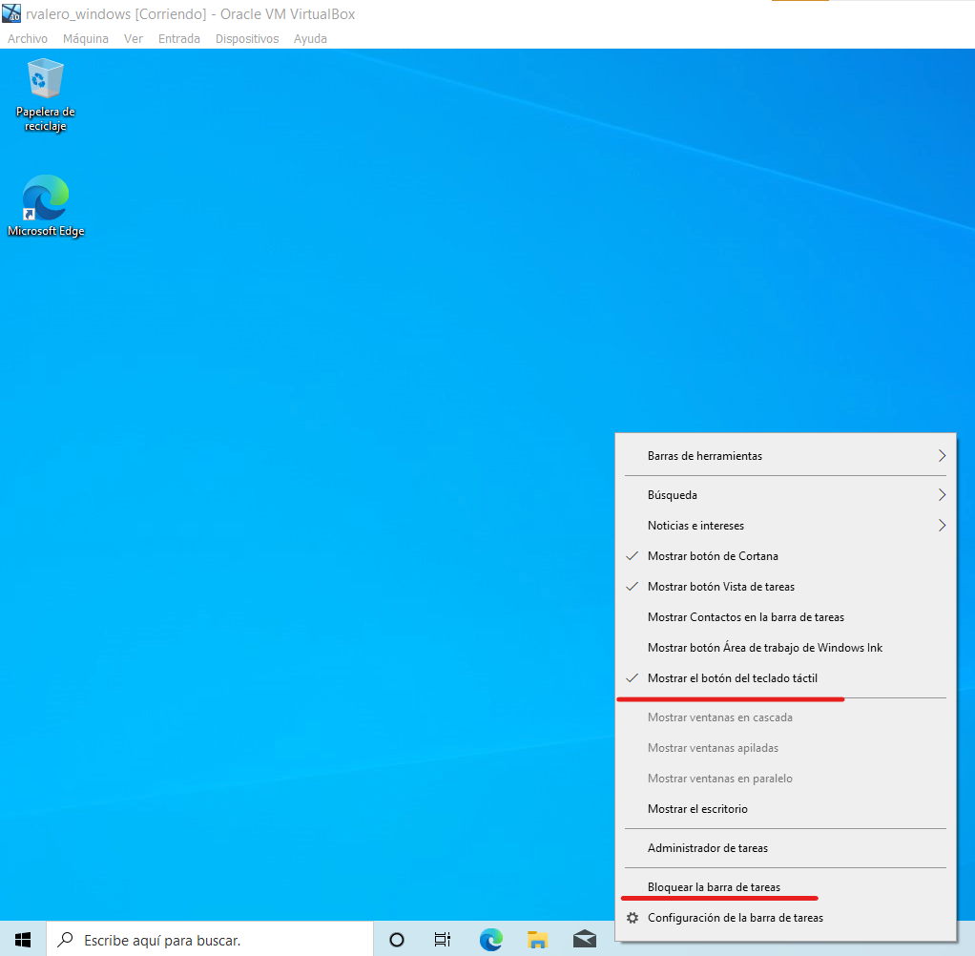
- No de deixa cambiar el fondo de pantalla perque no tenim el windows activat

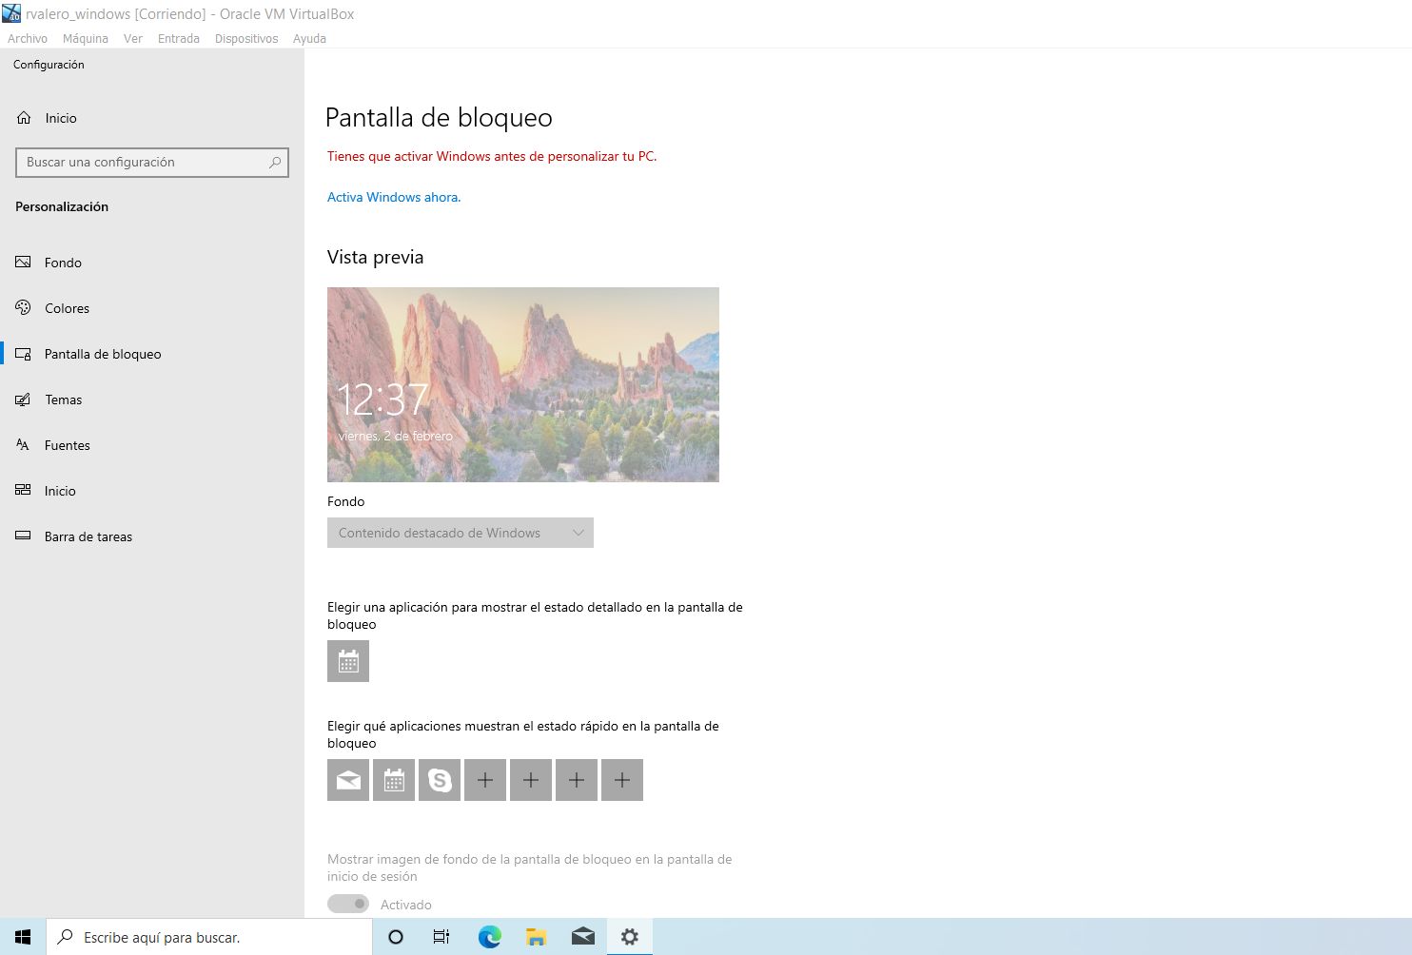

ACTIVITAT 4.2
entra en el Símbol del sistema. Esborra la pantalla. Mostra la versió de Windows. Mostra l'etiqueta del volum. Mostra l'ajuda del comando estafe i mostra l'hora del sistema sense que et torne a demanar que escribes una nova. Sal i tanca l'aplicació..

ACTIVITAT 4.3
instal·la l'última versió de PowerShell en el teu sistema operatiu Windows.

ACTIVITAT 4.4
Comprova si tens instal·lada l'aplicació Terminal, i si no és així, instal·la-la. Una vegada instal·lada, obri en la meitat de la pantalla dreta PowerShell i en l'altra meitat Símbol del sistema.

ACTIVITAT 4.5
Mostra les variables d'entorn des del Símbol del sistema. Mostra després la que conté el nom de l'equip, la que conté la ruta cap als arxius temporals, la que conté la ruta cap als fitxers executables i la que conté la ruta cap a l'intèrpret de comandos de Windows

